

Implantando NFS-e

1° Verificar com a pessoa responsável pela emissão da nota fiscal de serviço o usuário e senha de acesso a prefeitura. Caso não tenha, terá que entrar em contato com o contador e verificar o que precisa ser feito.

Cod. serviço e ISSQN estarão grifados em vermelho.

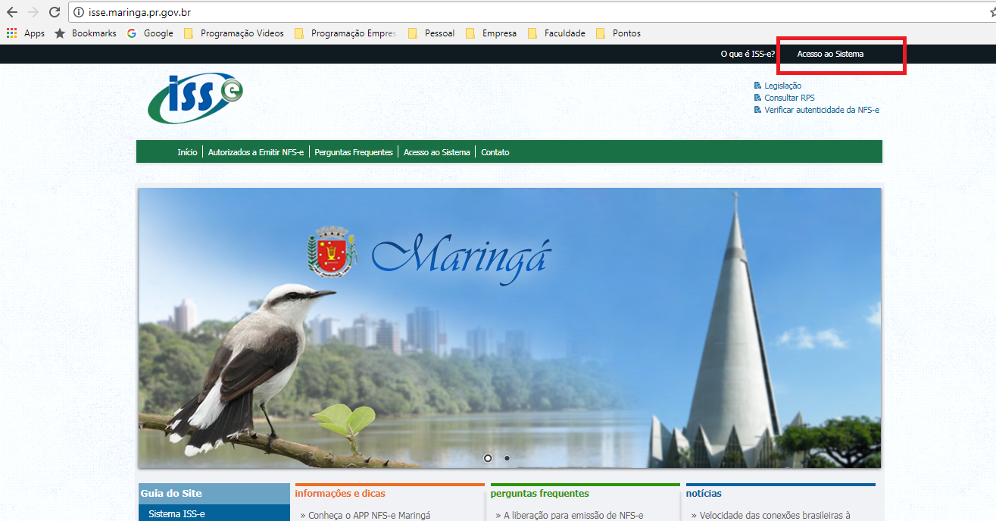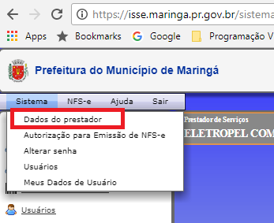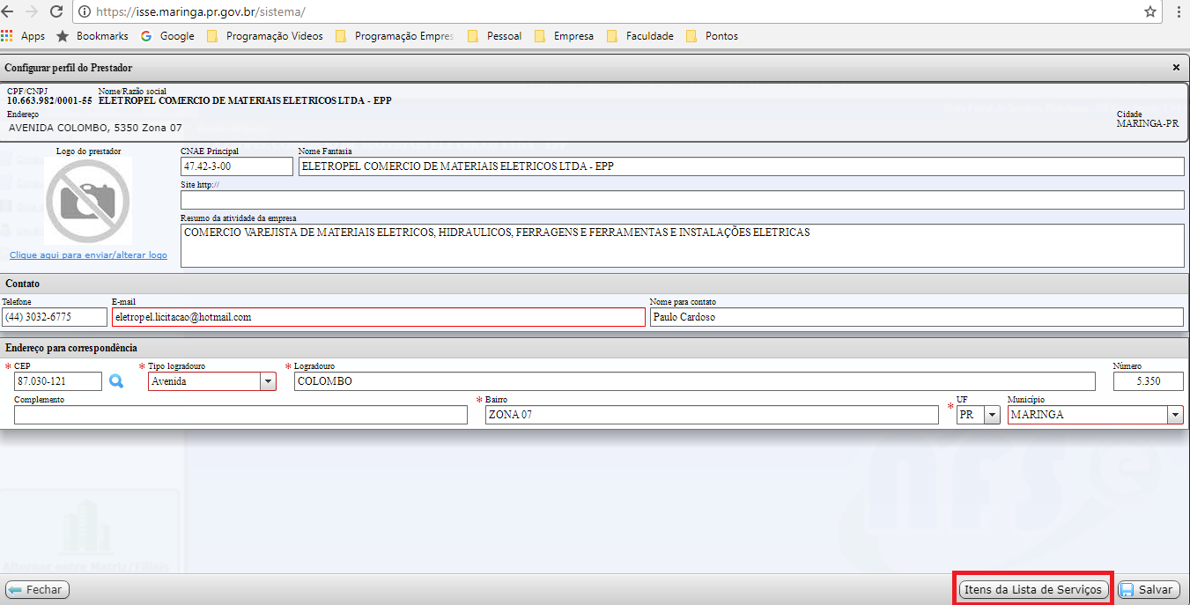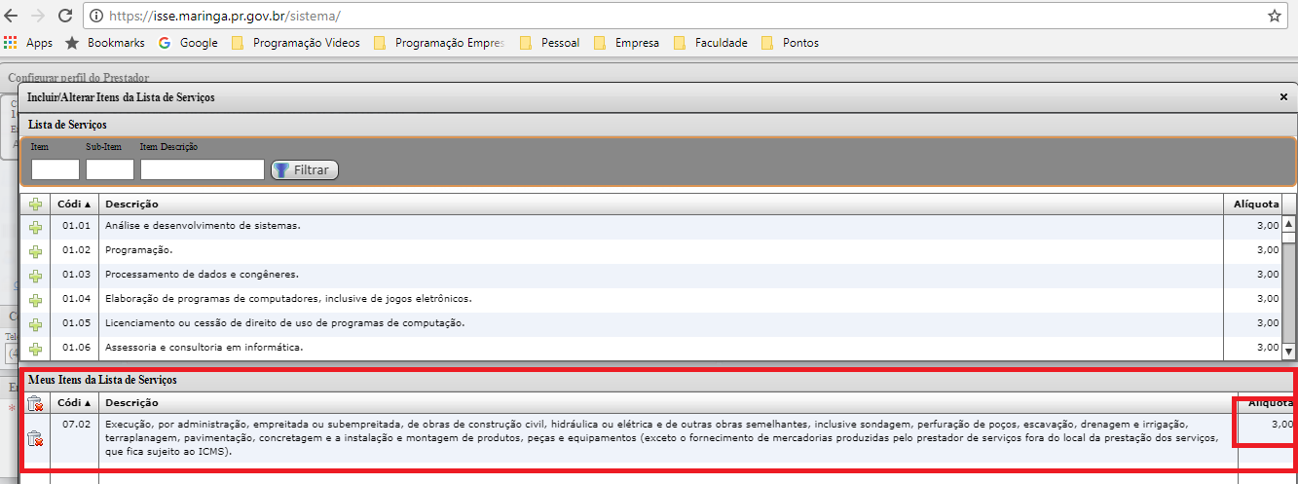

2° Configurar o parâmetro do sistema.

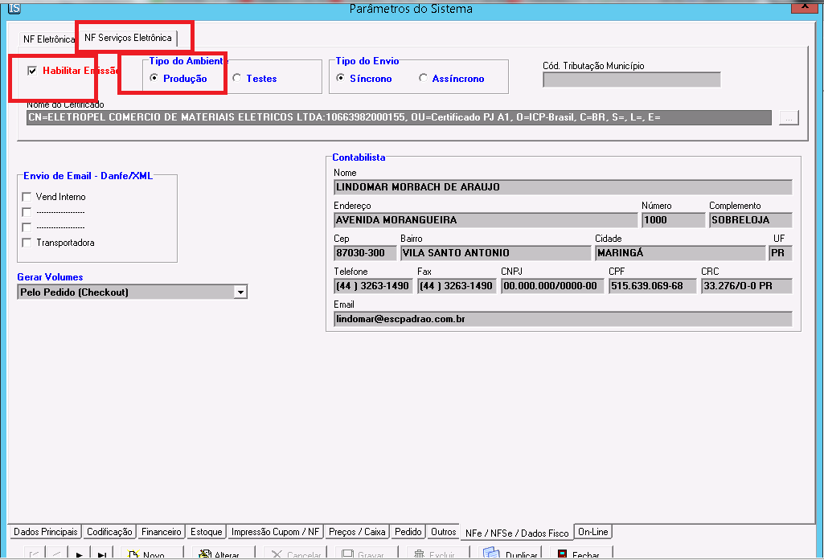

3° Verificar a última nota emitida pela empresa e configurar no parametro.

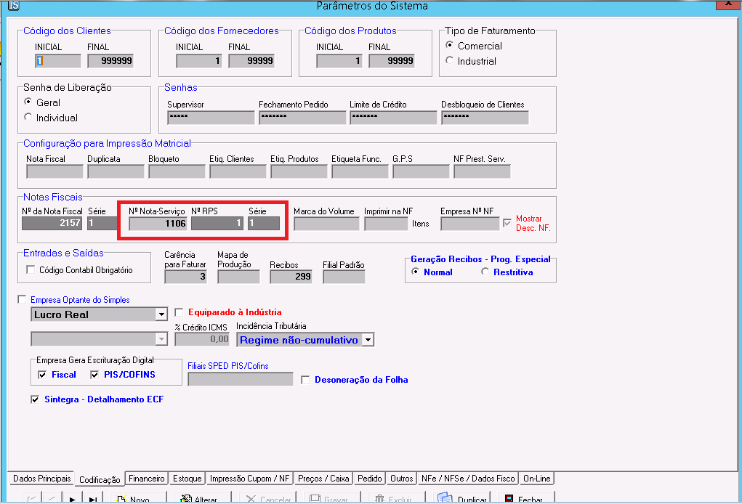

4° Criar produto para.

%ISSQN e Cód. Serviço: Basta abrir o site da prefeitura e pegar.

